**Консультация для родителей**

**Мяч в жизни дошкольника**

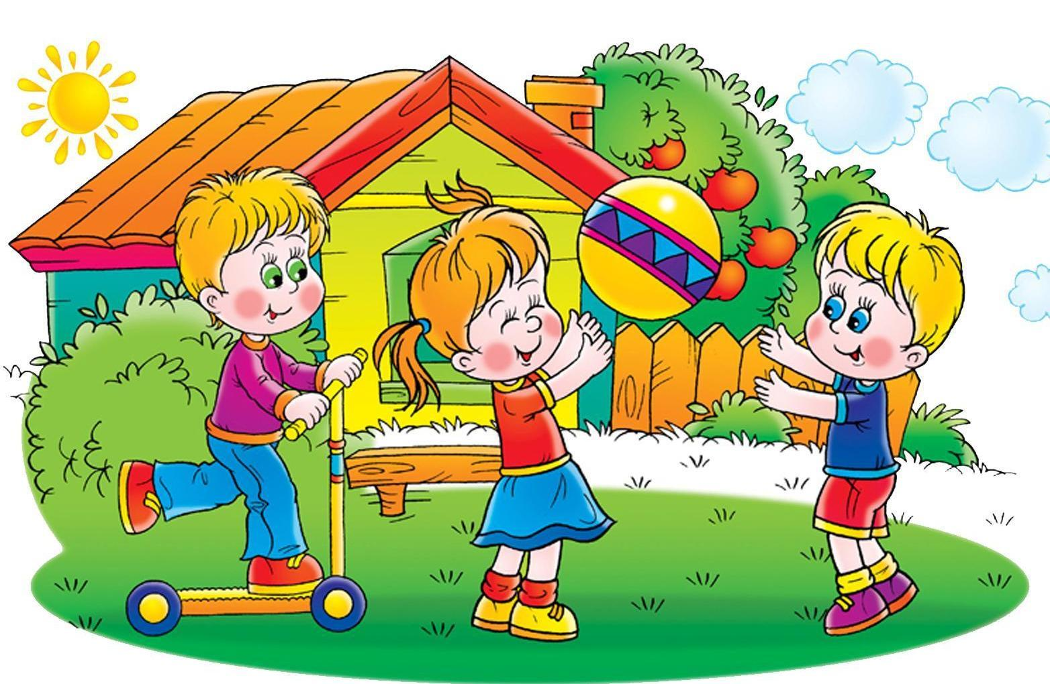

Мяч - круглый, как Земля, и в этом его сила.

С.А.Шмако.

До сих пор люди не могут точно сказать: где и когда появился первый в мире мяч.

Наблюдая за дошколятами можно с уверенностью сказать, что ни что так их не радует, как игры с мячом.

В дошкольных учреждениях мяч-это не только любимая игрушка детей, но и необходимый элемент спортивных игр (футбол, волейбол, теннис и т.д.).

Первое знакомство с мячом является важнейшей формой психофизического развития ребенка. Мяч по популярности занимает первое место в царстве детской игры. Он, как магнит, притягивает к себе детей. Чем раньше ребенок возьмет в руки мяч, тем быстрее и проще будет проходить его развитие. К сожалению, многие педагоги и родители не придают должного значения играм с мячом, соответственно не могут научить этому своих детей. Если ваши дети совсем не владеют мячом, постарайтесь заинтересовать их и обогатить их жизнь новыми играми. Игра с мячом позволяет соединить воедино физическое и психическое развитие ребенка. Игры развивают ориентировку в пространстве, глазомер, осанку, координацию, речь. Игры с мячом развивают мышечную силу, усиливают работу важнейших органов организма - легких, сердца, улучшают обмен веществ. Они вызывают положительные эмоции. Совместные действия в играх сближают детей и родителей, доставляют им радость от преодоления трудностей и достижения успеха.  
 Выбор мяча: мяч должен быть удобен и не вызывать у ребенка слез от ощущения собственной неловкости.

**Рекомендации для родителей для совместных игр с детьми с мячом:**

* Покажите ребенку, как Вы играете в мяч: катаете, бросаете... Попробуйте научить этому своего малыша;
* Не принуждайте малыша к выполнению того или иного движения;
* Не упрекайте его за рассеянность, невнимание, неумение;
* Не превращайте обучение в скучную повинность. Играйте только в хорошем настроении;
* Проявите фантазию, изобретательность в играх с мячом;
* Постепенно вовлекайте его во все новые виды игр, систематически повторяя их;
* Не забывайте о возрасте своего малыша и его физических возможностях;
* Представьте себе, что Вы сами ребенок;
* Хвалите и подбадривайте своего ребенка, ведь для Вас это маленький успех, а для него "Победа!"

